Как обратиться за пенсией в электронном виде.

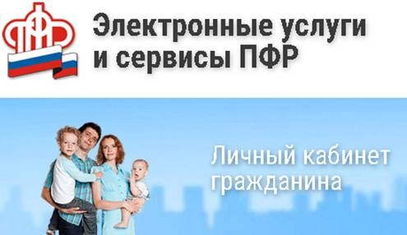
Специалисты Клиентской службы (на правах отдела) в Муслюмовском районе рассказали жителям района, как можно обратиться за назначением пенсии в электронном виде. Такой способ подачи заявления особенно актуален в условиях угрозы распространения новой коронавирусной инфекции.
Заявление о назначении пенсии можно подать не ранее, чем за месяц до наступления права на установление пенсии. После этого срока "Личный кабинет гражданина" на официальном сайте ПФР позволяет обратиться с заявлением о назначении любого вида пенсии, выплачиваемой ПФР, включая страховую пенсию, пенсию по государственному обеспечению и накопительную пенсию.
При подаче заявления в электронном виде гражданину необходимо заполнить все предлагаемые формы, следуя подсказкам, выбрать вид пенсии, обязательно указать свои контактные данные (номер телефона или адрес электронный почты) на тот случай, если специалистам ПФР понадобятся дополнительные сведения.
После заполнения всех реквизитов необходимо внимательно ознакомиться с информацией для заявителя, проставить отметку в поле "Я предупреждён" и нажать кнопку "Следующий шаг". На заключительном этапе заполняются сведения о доставке пенсии, после чего необходимо нажать кнопку "Отправить заявление". На сайте можно проследить, как меняется статус заявления ("принято", "рассмотрено" и т. д.).
Кроме того, гражданину в "Личный кабинет" приходят уведомления о возможных дальнейших действиях. Так, если ПФР располагает всеми документами для назначения пенсии, то в уведомлении будет указано, что пенсия будет назначена и осуществлена её доставка в соответствии с заявлением. Если документов нет или есть не все документы для назначения пенсии, то в уведомлении будет указано, что необходимо прийти в ПФР не позднее определённой даты с документами в соответствии с нормами законодательства.
В основе расчёта размера пенсии каждого гражданина лежат данные, которые ПФР получил от работодателей: о периодах трудовой деятельности, местах работы, размере начисленных страховых взносов. Эти данные представлены в "Личном кабинете гражданина" в разделе "О сформированных пенсионных правах". Если гражданин считает, что какие-либо сведения не учтены или учтены не в полном объёме, то следует заблаговременно обратиться к работодателю для уточнения данных и представления их в ПФР.

